P  R  O  T  O  C  O  L  O | Departamento de Apoio Legislativo  Câmara Municipal de Nova Andradina-MS | INDICAÇÃO | Nº. 90/2022  Fl. 01/03
AUTOR: VEREADOR LEANDRO FERREIRA LUIZ FEDOSSI – PSDB
Exmo. Sr. Presidente da Câmara Municipal de Nova Andradina – MS.

O Vereador que a esta subscreve, nos termos regimentais vigentes, depois de ouvido o Plenário, INDICA À MESA DIRETORA, que seja encaminhado expediente ao Prefeito Municipal, Sr. JOSÉ GILBERTO GARCIA, ao Secretário Municipal de Infraestrutura, Sr. JULIO CÉSAR CASTRO MARQUES e a Secretária Municipal de Cidadania e Assistente Social, Sra. JULIANA CAETANO ORTEGA, solicitando realização urgente de manutenção, troca e instalação de novos toldos existentes no Centro da Melhor Idade de Nova Andradina – MS “Projeto Conviver”. (fotos em anexo)

JUSTIFICATIVA
Visando o bem-estar dos Idosos(as) que frequentam o local, venho solicitar aos secretários supra citados que possam organizar esforços da administração pública para sanar os pedidos supra citados existentes na sede do Projeto Conviver.
Nos registros de fotos feitas in loco, podemos constatar a existência de estruturas sem toldo algum e outras estruturas com toldos em parte, sendo assim pedimos ao Poder Executivo Municipal que viabilize o encaminhamento de tal solicitação, com sentido de atender à reivindicação dos munícipes.
Nova Andradina, 07 de abril de 2022.

LEANDRO FERREIRA LUIZ FEDOSSI - PSDB
“Dr. Leandro”
Presidente da Câmara
INDICAÇÃO Nº. 90/2022 FL. 02/03

ANEXOS

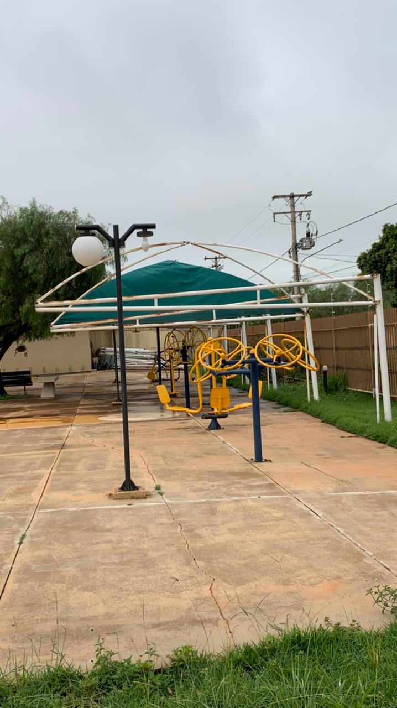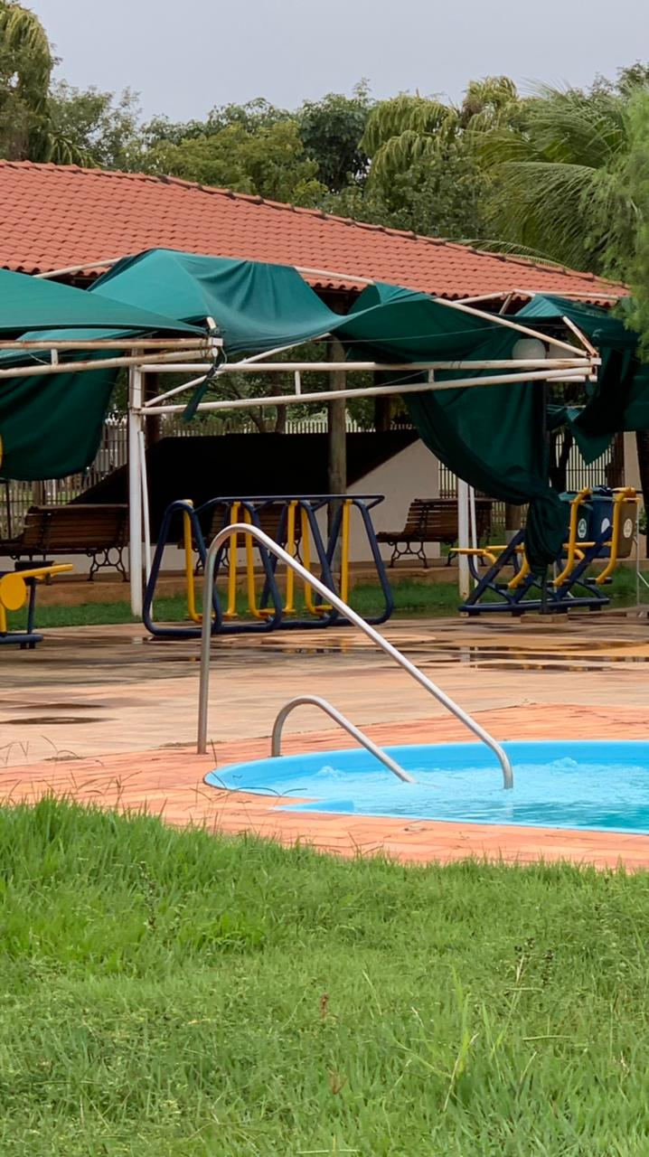

INDICAÇÃO Nº. 90/2022 FL. 03/03

